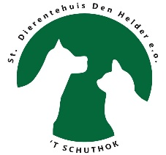
AdoptiePlan
Hond Wolfje
Waarom in het AdoptiePlan?
Wolf is een middelgroot kruising herdertje, oorspronkelijk uit Bulgarije. Haar onzekerheid en angst naar onbekende mensen en andere honden werd steeds meer een probleem, ze durft ook te bijten. Met Zylkène, geduld en lekkere hapjes is het de medewerkers gelukt om vertrouwen te winnen en dan is het een grappig en lieve hond. Vanwege haar gedrag is ze moeilijk plaatsbaar maar we doen ons best, ergens moet toch…..
In het asiel sinds: 7 november 2021
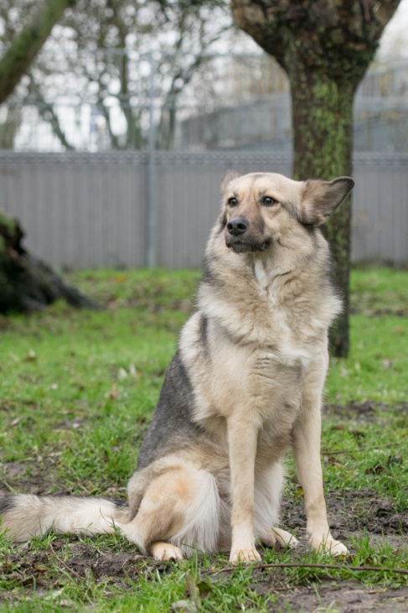 Foto Wolfje
Helpt u ons helpen? Alvast bedankt!

